“ Der HERR zögert nicht die Verheissung hinaus, wie etliche es für ein Hinauszögern halten, sondern er ist langmütig gegen uns, weil er nicht will, dass jemand verlorengehe, sondern dass jedermann Raum zur Busse habe.“ 2. Petrus 3;9

Martin und Erika Tester
C/Huesca Nº 30
E-18100 Armilla (Granada)

testermye@hotmail.com
Tel.: 0034 – 958 55 21 81

Armilla, 29. März 2017

Liebe Geschwister und Freunde

Einmal mehr muss ich unseren Rundbrief mit einem Bedauern anfangen: es ist schon wieder viel zu lange her, seit wir das letzte Mal von uns hören liessen! Danke, dass Ihr uns trotzdem nicht vergessen habt – wir Euch auch nicht!

Vor einigen Wochen haben wir uns Gedanken über den 2. Petrusbrief gemacht. Hier offenbart uns die Schrift einen wichtigen Grund, warum der Herr noch nicht gekommen ist. Ja, die Geduld des Herrn mit dieser Welt, aber auch mit seiner Gemeinde, ist sehr gross. Seine Geduld zeigt sich darin, dass er noch zuwartet mit seinem Kommen, weil er möchte, dass alle Menschen gerettet werden. Noch ist es Zeit zur Umkehr, doch es scheint, dass in unseren Gegenden immer weniger dazu bereit sind. Das ändert aber nichts daran, dass es nach wie vor unsere Aufgabe als Christen ist, den Menschen das Evangelium bekannt zu machen, so lange es noch Gnadenzeit ist. Möge der Herr uns allen durch seine Gnade immer wieder suchende Menschen über den Weg führen, denen wir die frohe Botschaft der Errettung durch den Glauben an Jesus Christus weitergeben können.

Als Familie darf es uns gut gehen.
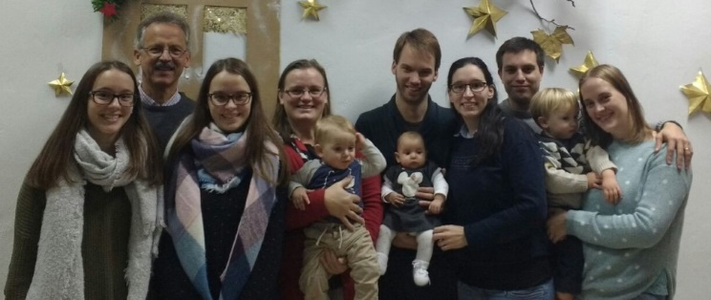

Eva und Elisabeth haben es beide recht streng im Studium aber sie ermutigen sich gegenseitig und machen treu in allen Gemeinde- und Jugendgruppen-aktivitäten mit. Daniel und Tatiana mit ihrer fast 6-monatigen Claudia und Mirjam und Natanael mit Ian (27 Mt.) und Marcos (12 Mt.) geht es ebenfalls gut. Über Daniels tatkräftige Mitarbeit in verschiedenen Bereichen sind wir sehr dankbar. Besonders sein und Tatianas Einsatz in der Jugendgruppe hat sich sehr segensreich ausgewirkt. Etliche der Jungen sind klar entschieden dem Herrn nachzufolgen, bei andern sehen wir, dass sie den entscheidenden Schritt noch nicht getan haben: wir beten darum, dass auch sie durch das gute Zeugnis der andern für den Herrn gewonnen werden können.

Nebst unseren „normalen“ Versammlungen in der Gemeinde, die in letzter Zeit besonders an den Sonntagen recht gut besucht sind, und zu denen ziemlich oft auch Aussenstehende kommen, hatten wir in letzter Zeit verschiedene spezielle Anlässe:

Im Herbst liess sich Lidia (23) taufen, nachdem sie eine ganz klare Umkehr zum Herrn erlebt hatte, und im Frühling werden sich, so der Herr will, 3 weitere Jugendliche taufen lassen (22, 19 und 16), sowie ein junger Mann (Gustavo – für die, die für ihn gebetet haben) sowie eine ältere Schwester und ihre verheiratete Tochter.

Auf Grund der Kontakte, die wir beim letztjährigen Sommereinsatz und anderen evange-listischen Aktivitäten mit einer Gruppe von Teenagern und Jugendlichen von Armilla knüpfen konnten, begannen sich einige Jugendliche aus der Versammlung regelmässig am Dienstag-Abend mit diesen Jungen zum Fuss-ballspielen zu treffen. Sie beginnen die Abende jeweils mit einer kurzen Botschaft. Es kommen recht viele (meist um die 15), und zum Teil recht konfliktive Burschen. Es kommt vor, dass Junge, die sich besonders schlecht aufführten, zur Strafe die darauffolgende Woche nicht mitspielen dürfen, dann aber trotzdem kommen und zuhören! Unser Ziel ist es nicht diese Jugendlichen einfach nur zu unterhalten, sondern dass diese Aktivitäten als Brücke dienen können, um ihr Vertrauen zu gewinnen, und dass sie klar mit dem Evangelium vertraut gemacht werden können.

Auch diesen Winter konnten wir an ver-schiedenen Orten in der Hauptstadt und auf vielen Märkten in den Dörfern, sowie im Gefängnis, wieder um die 3‘000 Kalender „Die gute Saat“ verteilen. Von vielen wissen wir, dass sie den Kalender gern lesen, und wir beten darum, dass der Same von Gottes Wort in vielen Herzen von such-enden Menschen aufgehen und Frucht bringen kann.
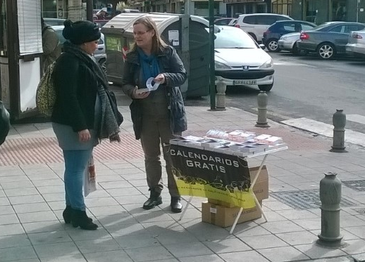

Am Palmsonntag (9. April) können wir im Stadttheater von Armilla wieder ein evange-listischen Musical aufführen, wozu wir im ganzen Dorf Einladungen und ein passendes Traktat verteilen wollen. Noch wartet recht viel Arbeit auf uns, bis das ganze „reif“ für eine Aufführung ist... Wir sind dankbar für Eure Fürbitte. Es ist das erste Mal, dass wir so etwas an Ostern machen. Wir möchten den Besuchern, die das wünschen, gern etwas mitgeben, damit sie sich weiter Gedanken über das Leben, das Sterben und das Erlösungswerk Jesu machen können.

Am 23. April werden wir nochmals einen besonderen evangelistischen Anlass in unserem Gemeindelokal haben, mit der Mitwirkung einiger gläubiger Studenten (einige davon aus unserer Gemeinde). Sie führen mit ganz einfachen Mitteln und sehr eindrücklich das ganze Markus-Evangelium auf. Betet dass gerade auch diese speziellen Bemühungen der einen oder anderen Kontaktperson ein Anstoss sein dürfen, Gott von ganzem Herzen zu suchen.

Immer wieder kommen sowohl in die Ver-sammlung, sowie auch zu den Frauenstunden, Menschen, die ihr Leben noch nicht wirklich dem Herrn anvertraut haben. Es ist uns ein grosses Gebetsanliegen, dass aus diesen „Sympathisanten“ echte Nachfolger des Herrn werden dürfen.
Das jahrelange Lebensmittel-Verteilen an Bedürftige gibt uns viele gute Gelegenheiten mit Menschen aus dem Dorf in Kontakt zu kommen. Wir benutzen die Lebensmittel-Ausgabe immer auch um den begünstigten Familien etwas zum Lesen mitzugeben. Den Kalender hat beim letzten Verteilen nur eine moslemische Frau ganz vehement abgelehnt. In den nächsten Tagen steht wieder eine Lebensmittel-Ausgabe im grossen Stil an. Dieses Mal wollen wir alle für das Oster-Musical einladen und ein passendes Traktat verteilen. Danke, wenn Ihr im Gebet an diese Men-schen denken wollt, die z.T. wirklich sehr bedürftig sind, damit sie das „Brot des Lebens“ finden können.

Gern möchten wir im Sommer wieder ein-mal einen Aufenthalt in der Schweiz machen. Wann und wo genau ist noch nicht entschieden, aber wir würden uns sehr freuen, dabei viele von Euch endlich wieder einmal zu sehen.

In der Zwischenzeit danken wir Euch ganz herzlich für alle lieben Zeichen der Verbundenheit, für eure Gebetsunterstützung und alle Mithilfe mit Gaben, ohne die unser Dienst hier nicht möglich wäre.

Eure

